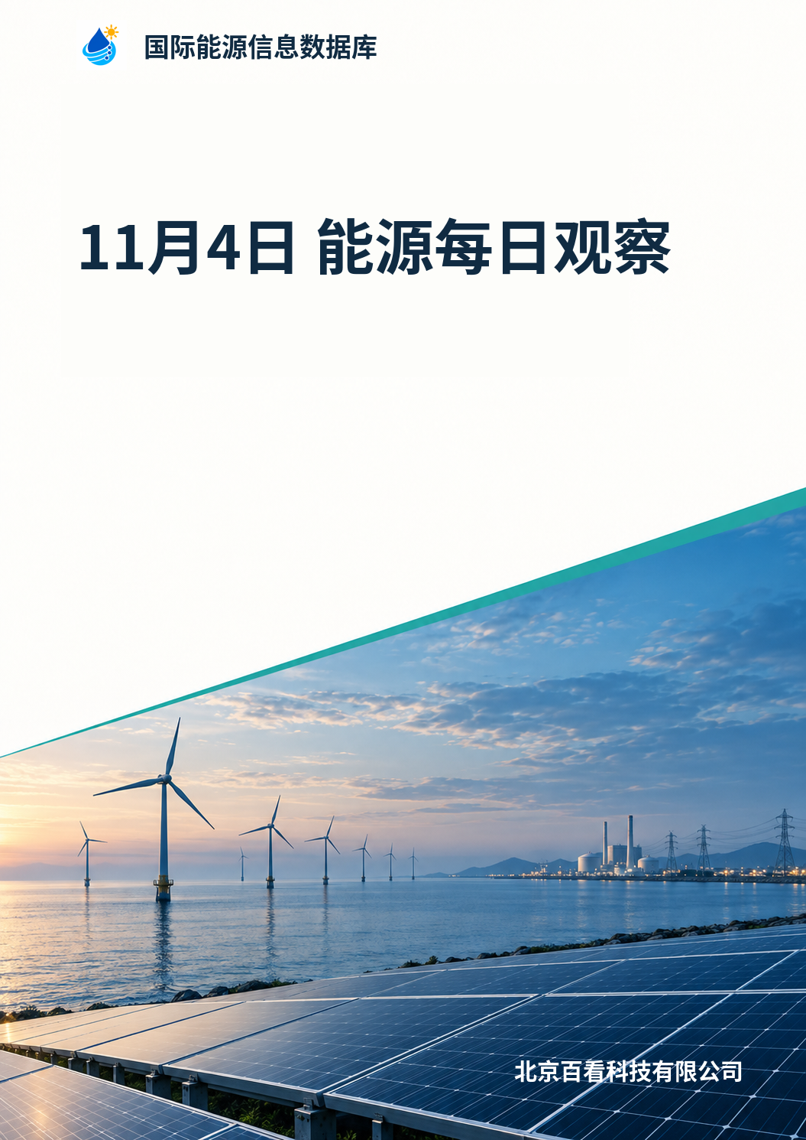

报告目录
- 本日关注
- 国际与中国能源动态
- 关键数据与产业信号
- 持续跟踪
- 资料覆盖说明
- 资料来源

发布日：2026-11-04（北京时间）。

本日关注

1. NETRA研究：中国占全球LFP正极99%，印度2032年电池需求预计236 GWh而本土产能覆盖不足3%
据The Battery Magazine报道，NETRA研究援引JP Morgan和野村数据称，2025年中国占全球LFP正极材料99%、负极材料90%、电解液93%、隔膜85%、铜箔74%；中国2025年10月对关键电池材料和技术的出口限制已被暂停，但未来管制的风险仍被列为隐忧。报告预计印度电池需求将从2025年约33 GWh增至2032年236 GWh、2037年近600 GWh，而印度现有产能覆盖2032年正极、负极和电解液需求不足3%，也没有已知的隔膜或电池级铜箔国产产能；报告另指电芯部件约占电芯制造成本的76%。上述需求与覆盖率数字为报告预测和估算，非已发生装机。 3

2. 美媒称美国推动俄气经乌克兰恢复输欧以换取能源停火
据清洁能源通讯社简报转述《华尔街日报》的报道，美国正推动恢复俄罗斯经乌克兰向欧洲的天然气销售，其设想意图是借此促成莫斯科与基辅之间的能源停火，但在欧洲各国首都遭遇阻力。报道未披露涉及的具体管输量、价格、合同安排或时间表，也未说明欧洲方面反对的具体主体与理由。该方案目前处于外交推动与谈判阶段，尚无已签署的输气安排或复供事实，跨国输气通道能否恢复取决于相关方谈判结果。 4

3. FERC否决PJM大负荷互联计划关键部分，PSE&G拟年底前报费率、PSEG Power磋商3.8吉瓦核电购电安排
据Utility Dive报道，PSEG董事长兼CEO Ralph LaRossa在业绩电话会上表示，FERC近期决定否决PJM互联关于数据中心及其他大负荷提案计划的关键部分，“强化了焦点已转向各州”，以处理与大负荷客户相关的零售限电与成本问题。PSE&G正与新泽西州州长及州监管机构合作限制居民电价上涨，计划向新泽西州公用事业委员会申请批准回收自上次配电费率案以来投资成本的方案，PSEG在提交美国证券交易委员会的季度文件中表示该申报预计在年底前提交；新泽西州公用事业委员会关于电力公用事业商业模式现代化的研究已进入第二阶段，聚焦成本纪律、融资现代化、定向激励与共享节约以及分阶段绩效费率制。LaRossa还称，PSEG Power正围绕其约3.8吉瓦核电机组，与大负荷主体就现有核电生产、未来核电升级及其他发电机会制定合同条款，形式类似近期在PJM区域特别是新泽西州宣布的购电协议，该事项仍处探索和条款制定阶段，尚无已签署合同或金额、期限披露。 5

4. ADNOC Gas与道达尔能源签署五年期LNG供应协议，量最高160万吨
据OGN News报道，ADNOC Gas与道达尔能源签署五年期液化天然气供应协议，供应量最高达160万吨，以强化双方长期合作关系和对阿联酋供应可靠性的信心。道达尔能源表示，凭借其位于欧洲与亚洲之间的地理位置，这批新增供应将有助于巩固其作为主要LNG组合供应商之一的地位，该表述属买方观点。协议未披露价格条款、交付起止时间和目的港安排，实际执行节奏仍以双方后续公告为准。 8

国际与中国能源动态

国际能源动态

5. 哈萨克斯坦首套电池储能系统预计2029年上线，与道达尔Mirny风电场配套
据Ember报告，哈萨克斯坦首套电池系统预计到2029年上线，与道达尔能源的Mirny风电场同期。报告未披露该电池系统的容量、投资方结构和投运具体日期，也未说明Mirny风电场的装机规模与状态，因此该项目对哈萨克斯坦初期电力系统灵活性的实际贡献仍取决于后续披露。 1

6. NZIH与INNIO完成3 MW 100%氢能备用电源测试，指南指障碍在基础设施与政策
据欧洲氢能协会发布的新指南，2026年4月，数据中心净零创新中心（NZIH）与INNIO按数据中心负荷曲线完成了3 MW的100%氢能备用电源测试，微软、谷歌和Data4担任技术观察方。指南称氢能是该创新中心正在测试的多条清洁备用电源路径之一，并认为技术已不是氢能规模化应用的主要障碍，基础设施与政策才是。该测试结果由指南及创新中心披露，属已完成的技术验证，不等同于商业化运行或批量订单。 7

7. EEA评估称2026年极端气候扰乱欧洲运输、能源与供水系统
据清洁能源通讯社简报转述，欧洲环境署（EEA）发布评估称，2026年的极端高温、干旱、山火和风暴扰乱了欧洲的运输、能源和供水系统，证实了两年即已识别的风险。报告属官方机构对已发生事件的评估，未披露被扰动的具体设施清单、停电或供能缺口数量，也未提出量化应对措施，其对能源系统的具体影响尚需后续细化材料说明。 4

8. 美方据报道夜袭霍尔木兹海峡内伊朗格什姆岛目标，美伊同步评估调解人方案、尚未达成通航协议
据多家美国媒体报道，美国夜间袭击了位于霍尔木兹海峡内的伊朗格什姆岛上的目标；媒体援引未具名美国官员称此次军事行动较为有限，旨在保障船只安全通过这条水道，其中至少一次袭击是对伊朗伊斯兰革命卫队向一架美方飞机开火的回应，美国方面尚未宣布实施了此番袭击。与此同时，据一位不愿具名的外交官介绍，伊朗和美国正在评估调解人提出的最新方案，卡塔尔调解人周一飞抵德黑兰与伊朗官员会谈，该外交官称会谈是积极的；伊朗总统佩泽希齐扬称最高领袖已授予政府更大权限推进和平谈判，但未说明权限范围。伊朗方面据法尔斯通讯社报道重申已做好猛烈报复美国和以色列一切袭击行为的准备，称现在阻止战争爆发就看美国的了。截至报道时，美伊双方尚未就结束冲突或恢复霍尔木兹海峡正常通航达成协议。 9 10

9. 贝克休斯与巴基斯坦OGDCL启动120多口井多年期优化项目
据World Oil报道，贝克休斯近期在巴基斯坦与国家石油开发公司（OGDCL）启动多年期项目，用于优化120多口井的产量和采收率，项目处于执行阶段。该消息由贝克休斯在介绍成熟油田业务时披露，报道未给出项目起止时间、投资规模以及单井产量或采收率提升幅度，因此对巴基斯坦上游实际产量的影响仍需以后续产量数据验证。 11

10. 研报转述：彭博预计2026年全球储能新增装机535 GWh，同比增45%
据中财网转载报道援引机构研报内容，彭博预测2026年全球储能新增装机达535 GWh，同比增45%；2027年继续增长20%；到2036年累计容量将达11 TWh，较2025年翻10倍。该组数字为第三方机构的前瞻预测而非已发生装机，报道未披露彭博报告的名称、发布日期与统计口径，也未说明“较2025年翻10倍”对应的基准容量，实际装机须以年度统计为准。 12

11. PNNL披露BattMan“成本优先”研发策略，含数字孪生与跨化学体系平台技术
据Utility Dive报道，太平洋西北国家实验室（PNNL）介绍，BattMan联盟将采用“成本优先”的研发策略，从一开始就考虑性能、可制造性与可扩展性，并通过“适用于所有储能化学体系的平台技术”将创新拓展至锂离子之外，利用数字孪生及其他AI工具实现储能制造现代化，同时建立可靠、数据驱动的储能技术验证框架。PNNL称该联盟致力于克服阻碍有前景的美国本土储能技术达到商业化规模的障碍。上述为联盟的研发策略与目标，尚未形成具体产出。 13

中国能源动态

12. 多晶硅与电池片价格反弹幅度远超组件，终端价格仍低迷
据牛津能源研究所报告（图表数据来源Wind），2025年6月至2026年1月，中国多晶硅价格上涨57%，电池片价格上涨85%，而下游光伏组件价格仅回升21%。报告称，多晶硅价格对重组消息反应剧烈，但下游组件价格持续低迷；2025年产量虽略有放缓，库存仍创纪录高位堆积，产能扩张继续。报告同时指出，此类上游价格回升并未同步缓解终端制造环节的盈利压力，持续的调整除临时减产外还需要永久退役冗余资产。 2

13. 河北南网现货市场转入正式运行，冀北仍处模拟试运行
据索比光伏网报道，河北南网电力现货市场已转入正式运行，分时价格完全由市场形成；冀北电网仍处于模拟试运行阶段。两网在差价结算方向与现货价格结构上已出现明显分化，即使竞价规则已统一，同一套规则下南北项目的结算与价格结构仍将持续存在差异。该判断来自媒体对市场运行状态与文件内容的解读。 6

14. 国家发展改革委召开2026—2027年供暖季全国能源保供视频会议，部署三项增量安排
国家发展改革委近日组织召开2026—2027年供暖季全国能源保供视频会议，分析研判能源供需形势并对保供工作作出安排部署。国家能源局表示将全面落实会议精神，加力推进存量政策落实并研究推出一批增量措施。王大鹏介绍三项安排：完善增产保供政策措施，优化增产扩能条件、释放一批优质先进产能；加快接续产能建设，推动已核准煤矿加快建设、联合试运转煤矿加快投产；谋划应急储备产能，协调梳理资源条件好、安全有保障的生产煤矿加快形成应急储备产能。三项安排均属部署，具体措施内容与落地进度尚待后续文件披露。 14

关键数据与产业信号
本期没有同时具备可靠来源、日期和统计口径的关键数据，不补填估算值。

持续跟踪

PSE&G配电费率申报与新泽西州监管模式
PSE&G计划在年底前向新泽西州公用事业委员会提交配电费率申报，申请回收自上次费率案以来的投资成本，目标是配合州政府维持费率平稳；新泽西州公用事业委员会的商业模式现代化研究已进入第二阶段，围绕成本纪律、融资现代化、绩效费率等展开。费率申报能否提交、委员会是否批准及第二阶段报告的具体结论，将决定该公用事业的投资回收与电价路径，也关系到其参与太阳能和分布式资源电网准备投资的空间。 5

今冬能源保供增量措施
供暖季能源保供视频会议已作出部署，国家能源局提出完善增产保供政策、加快接续产能建设、谋划应急储备产能三项安排，但具体措施与项目进度尚未公布。接下来可关注后续保供政策文件、已核准和联合试运转煤矿的建设投产节点以及应急储备产能的形成情况；这些是评估今冬用煤供给弹性的直接依据。 14

资料覆盖说明
候选范围 375 篇；正文引用 14 篇来源，整理 14 个独立事件。

资料来源

- [1] Ember能源智库｜Kazakhstan has the wind to power its demand growth

- [2] 牛津能源研究所｜Racing to the Bottom – Involution, Overcapacity, and China’s Cleantech Crisis

- [3] The Battery Magazine｜Indian Battery Components Cost 18–61% More Than Imports, Study Finds

- [4] 清洁能源通讯社｜In brief | 3 November ‘26

- [5] Utility Dive｜PSEG Power plans 200-MW nuclear uprate as company eyes data center deals

- [6] Solarbe(光伏网)｜河北2027机制电价竞价全指南：规则修订｜规模参数｜报价策略｜南北差异（冀发改能价〔2026〕993号/994号）

- [7] 欧洲氢能协会｜New guide sets out roadmap for scaling hydrogen for data centres

- [8] OGN News｜ADNOC Gas signs five-year LNG supply deal with TotalEnergies

- [9] 新浪财经｜美国对伊朗实施有限打击之际 双方正在评估调解人提出的和平方案

- [10] 新浪财经美股市场（经济）｜今日原油：油价反弹，美国被曝袭击伊朗格什姆岛

- [11] World Oil｜Baker Hughes launches global hub network for mature oil and gas fields

- [12] 中财网｜全球储能高景气持续 龙头企业订单爆发式增长

- [13] Utility Dive｜Can ‘BattMan’ secure the US battery manufacturing supply chain?

- [14] 中国能源网｜统调电厂库存可用35天，迎峰度冬煤炭供应总体有保障

